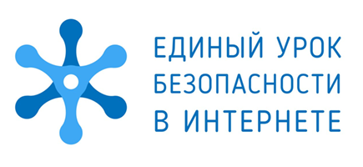
В октябре 2017 г. в МБОУ «Североморская школа полного дня» был проведен Всероссийский урок безопасности школьников в сети Интернет.
Инициатором Всероссийского урока является спикер Совета Федерации Федерального собрания Российской Федерации В.И. Матвиенко.
В рамках проведения были проведены классные часы, родительские собрания, методический семинар для педагогов.
Было охвачено: 75 школьников; 72 родителя; 24 педагога.

